




A táborban megismerkedhetsz a textilfestés különböző fajtáival, a színek, anyagok izgalmas világával. Készítünk magunknak ruhát, anyunak terítőt és még sok izgalmas dolgot.
Gyere, okosodj velünk!
Vegyél részt mókás és izgalmas játékainkban,
és lepjük meg anyut és aput hétvégére!

Időpontja: június 27-01. 8-17 óra között
Helyszín: Napra-forgó Általános Iskola
Veresegyház, Sportföld utca 1.

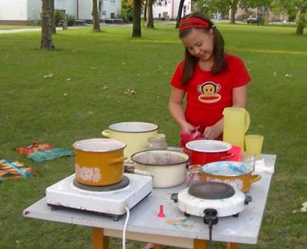
Részvételi díj: 16.000,- Ft/fő/5nap 3-szori étkezéssel.
Várunk 5-12 éves gyerekeket sok szeretettel!
Rendelhető vegetáriánus, tejmentes, gluténmentes étel is!

Jelentkezési lapok és bővebb információ kérhető:
Vanda Mariann 20/3977529, Rákné Nyíri Andrea 20/9986232 vagy napraforgo.tabor@gmail.com

BATIKOLÓ TÁBOR JÚNIUS 27-01. www.veresiwaldorf.hu  Andi: 06-20-998-6232  Mariann 06-20-397-7529 | BATIKOLÓ TÁBOR JÚNIUS 27-01. www.veresiwaldorf.hu  Andi: 06-20-998-6232  Mariann 06-20-397-7529 | BATIKOLÓ TÁBOR JÚNIUS 27-01. www.veresiwaldorf.hu  Andi: 06-20-998-6232  Mariann 06-20-397-7529 | BATIKOLÓ TÁBOR JÚNIUS 27-01. www.veresiwaldorf.hu  Andi: 06-20-998-6232  Mariann 06-20-397-7529 | BATIKOLÓ TÁBOR JÚNIUS 27-01. www.veresiwaldorf.hu  Andi: 06-20-998-6232  Mariann 06-20-397-7529 | BATIKOLÓ TÁBOR JÚNIUS 27-01. www.veresiwaldorf.hu  Andi: 06-20-998-6232  Mariann 06-20-397-7529 | BATIKOLÓ TÁBOR JÚNIUS 27-01. www.veresiwaldorf.hu  Andi: 06-20-998-6232  Mariann 06-20-397-7529 | BATIKOLÓ TÁBOR JÚNIUS 27-01. www.veresiwaldorf.hu  Andi: 06-20-998-6232  Mariann 06-20-397-7529 | BATIKOLÓ TÁBOR JÚNIUS 27-01. www.veresiwaldorf.hu  Andi: 06-20-998-6232  Mariann 06-20-397-7529 | BATIKOLÓ TÁBOR JÚNIUS 27-01. www.veresiwaldorf.hu  Andi: 06-20-998-6232  Mariann 06-20-397-7529

